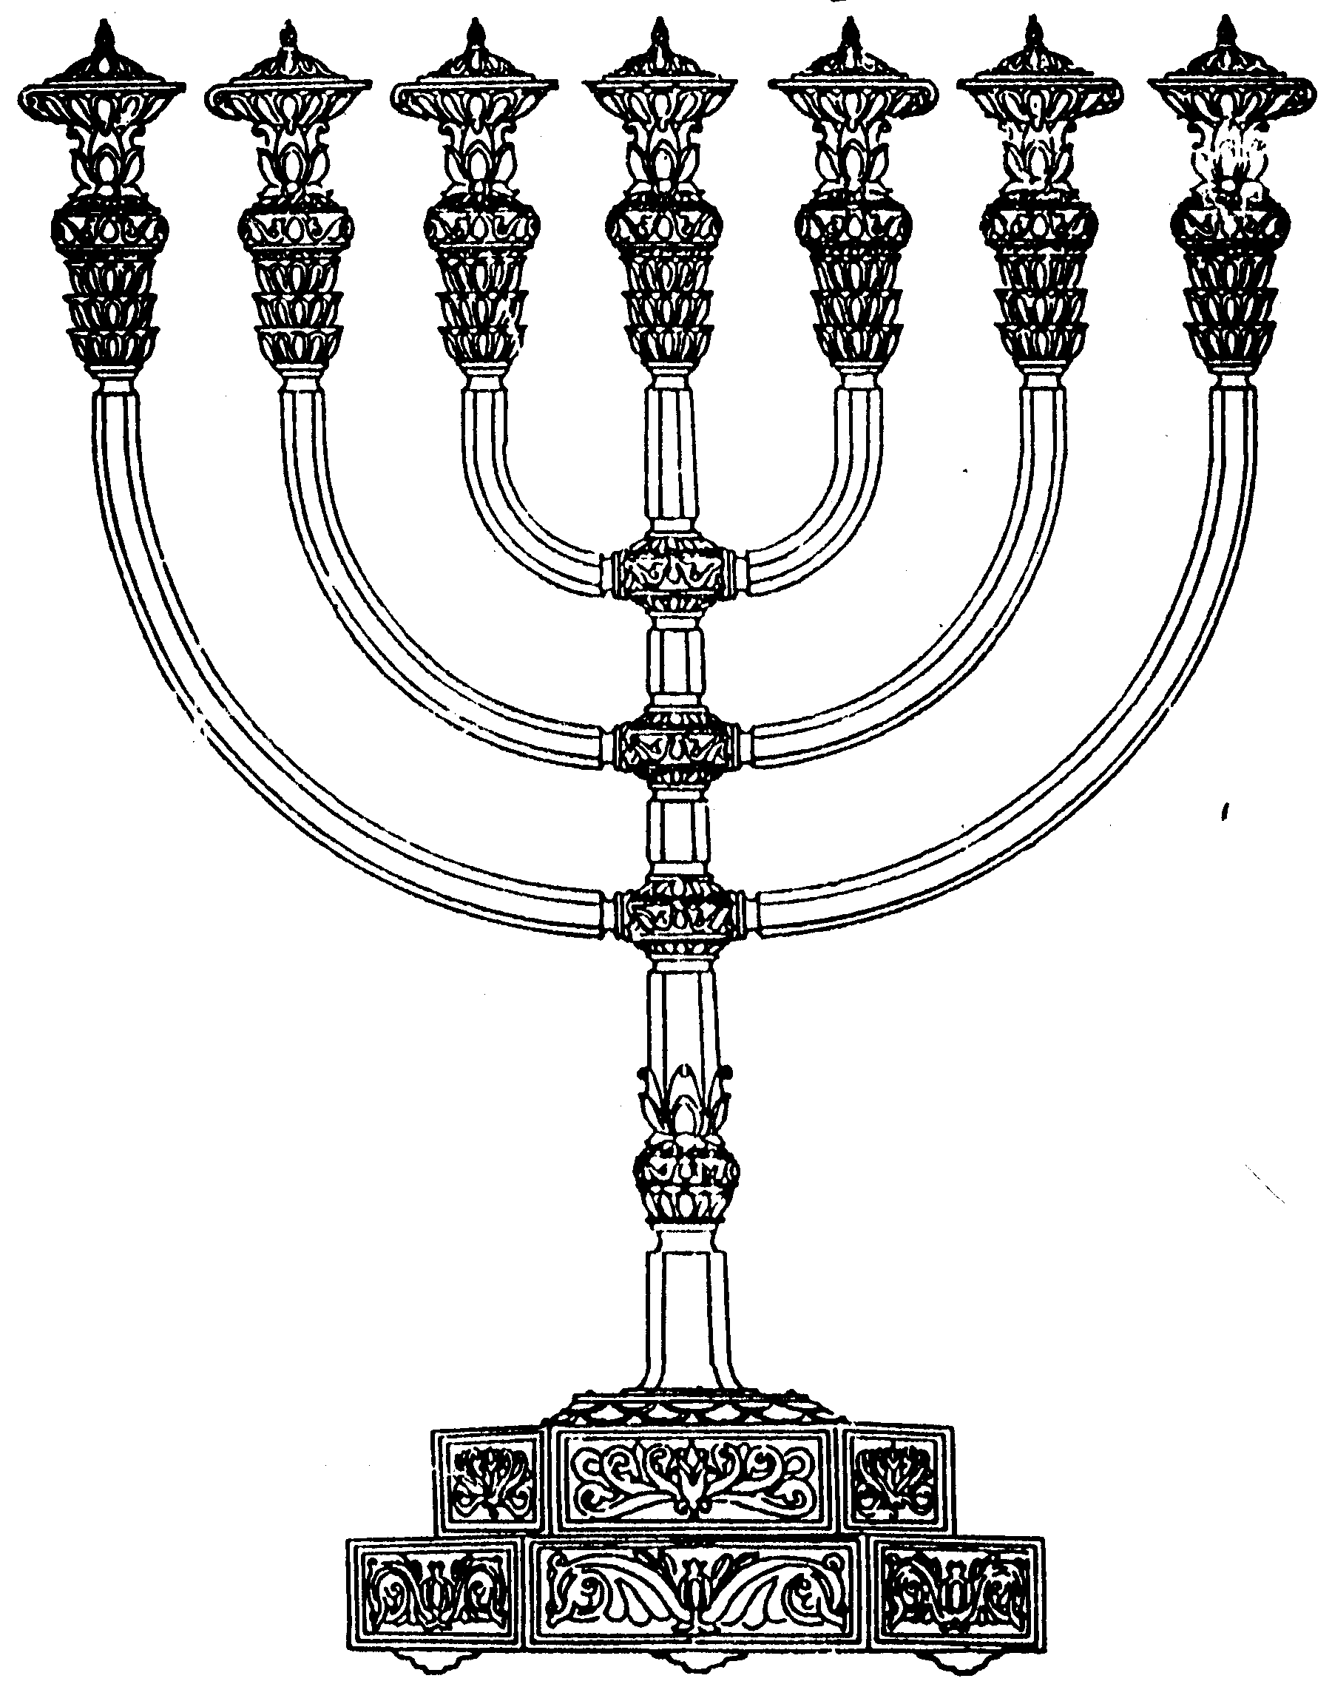
בס“ד
המדרשה לידע המקדש
מיסודו של מכון המקדש
סדנאות וימי עיון
הצגות
הרצאות
ניצוצון מספר 24
כ"ח אדר ב' התשס"ח
ניצוצון ממקדש: בדמיך חיי לפרשת תזריע ו"החודש"

שתי הפרשות שנקרא השבת, קושרות יחדיו שתי מצוות חשובות ההולכות יחד כברת דרך:

מצוות המילה – "אִשָּׁה כִּי תַזְרִיעַ וְיָלְדָה זָכָר וְטָמְאָה שִׁבְעַת יָמִים כִּימֵי נִדַּת דְּוֹתָהּ תִּטְמָא: וּבַיּוֹם הַשְּׁמִינִי יִמּוֹל בְּשַׂר עָרְלָתוֹ"
מצוות הפסח – "וְיִקְחוּ לָהֶם אִישׁ שֶׂה לְבֵית אָבֹת שֶׂה לַבָּיִת.. וְלָקְחוּ מִן הַדָּם וְנָתְנוּ עַל שְׁתֵּי הַמְּזוּזֹת וְעַל הַמַּשְׁקוֹף .. וְהָיָה הַדָּם לָכֶם לְאֹת עַל הַבָּתִּים אֲשֶׁר אַתֶּם שָׁם וְרָאִיתִי אֶת הַדָּם וּפָסַחְתִּי עֲלֵכֶם"

אנו ניגע בקצרה בקשר בין שתי המצוות, ובנקודה ש"פסח מצרים" הוא המצווה הראשונה שמקיים כל עם ישראל כעם (בניגוד לקידוש החודש שלא כל אחד קיים בפועל, אלא משה ואהרן העידו בשביל כולם. בנוסף על פי המדרש כל עם ישראל נימול לפני אכילת קרבן הפסח).

"בֶּן אָדָם הוֹדַע אֶת יְרוּשָׁלַם אֶת תּוֹעֲבֹתֶיהָ: וְאָמַרְתָּ כֹּה אָמַר ה' אלוקים לִירוּשָׁלִַם .... בְּיוֹם הוּלֶּדֶת אֹתָךְ לֹא כָרַֹת שָׁרֵֹךְ וּבְמַיִם לֹא רֻחַצְתְּ לְמִשְׁעִי וְהָמְלֵחַ לֹא הֻמְלַחַתְּ וְהָחְתֵּל לֹא חֻתָּלְתְּ: לֹא חָסָה עָלַיִךְ עַיִן לַעֲשׂוֹת לָךְ אַחַת מֵאֵלֶּה לְחֻמְלָה עָלָיִךְ וַתֻּשְׁלְכִי אֶל פְּנֵי הַשָּׂדֶה בְּגֹעַל נַפְשֵׁךְ בְּיוֹם הֻלֶּדֶת אֹתָךְ:ָאֶעֱבֹר עָלַיִךְ וָאֶרְאֵךְ מִתְבּוֹסֶסֶת בְּדָמָיִךְ וָאֹמַר לָךְ בְּדָמַיִךְ חֲיִי וָאֹמַר לָךְ בְּדָמַיִךְ חֲיִי: רְבָבָה כְּצֶמַח הַשָּׂדֶה נְתַתִּיךְ וַתִּרְבִּי וַתִּגְדְּלִי וַתָּבֹאִי בַּעֲדִי עֲדָיִים שָׁדַיִם נָכֹנוּ וּשְׂעָרֵךְ צִמֵּחַ וְאַתְּ עֵרֹם וְעֶרְיָה: וָאֶעֱבֹר עָלַיִךְ וָאֶרְאֵךְ וְהִנֵּה עִתֵּךְ עֵת דֹּדִים וָאֶפְרֹשׂ כְּנָפִי עָלַיִךְ וָאֲכַסֶּה עֶרְוָתֵךְ וָאֶשָּׁבַע לָךְ וָאָבוֹא בִבְרִית אֹתָךְ נְאֻם ה אלוקים וַתִּהְיִי לִי: וָאֶרְחָצֵךְ בַּמַּיִם וָאֶשְׁטֹף דָּמַיִךְ מֵעָלָיִךְ וָאֲסֻכֵךְ בַּשָּׁמֶן: וָאַלְבִּישֵׁךְ רִקְמָה וָאֶנְעֲלֵךְ תָּחַשׁ וָאֶחְבְּשֵׁךְ בַּשֵּׁשׁ וַאֲכַסֵּךְ מֶשִׁי" (יחזקאל טז),

"בדמייך חיי"
אם נסתכל על פשט הפסוקים, נוכל לומר שהקב"ה רואה את ירושלים מתבוססת בדם הלידה, "ביום הולדת אותך..לא רוחצת..לא חותלת..", ולמרות זאת, למרות שירושלים והעם היושב בה הם "ערום ועריה", מחליט הקב"ה לפרוש עלינו כנפיים, לשטוף את הדם מעלינו ולהלבישנו משי.
אך את ה'דמים' בפסוק מבאר המדרש אחרת:

"היה ר' מתיא בן חרש אומר: הרי הוא אומר ואעבור עליך ואראך וגו' הגיע שבועה שנשבע הקב"ה לאברהם אבינו שהוא גואל את בניו ולא היו בידם מצוות שיתעסקו בהן כדי שיגאלו שנאמר שדים נכונו ושערך צמח ואת ערום ועריה, עריה מן המצוות, ונתן להן הקב"ה שתי מצוות מצות פסח ומצות מילה שיתעסקו בהן כדי שיגאלו וכו' " (ילקוט שמעוניי שמות רמז קצה)

לפי המדרש, כפילות הפסוק, המזכיר שני דמים, מקשר אותנו לדם קרבן הפסח ודם מצוות ברית מילה. ובזכות שתי מצוות אלו, נגאלו ישראל ממצרים, וכך גם לעתיד לבוא בזכותם נחייה וירושלים תגאל. ("ואומר לך, לירושלים, בדמייך חיי" ).

הקשר בין הפסח והמילה
קצרה היריעה מלהכיל את הקשרים הרבים בין שתי המצוות, נביא כמה דוגמאות: אלו שתי מצוות העשה היחידות שחייבים עליהן כרת ובקרבן הפסח אף יש ציווי מיוחד- "כל ערל לא יאכל בו".
שתי מצוות אלו נעשות בתחילת הדרך של עמ"י, שתיהן מסמלות את אות הברית בין עם ישראל לקב"ה, שתיהן קשורות לדם וישנם עוד קשרים נוספים ועמוקים יותר המובאים בספרי המחשבה.

אנו נסכם בשני רעיונות שנוכל ללמוד מהם:
"ובזה נבא אל ענין הכתובים, והוא, כי ראה הוא יתברך והנה להיות ראויים ליגאל צריכין אל מצות דם פסח ודם מילה, שהוא ככתוב אצלנו שצריך סור מרע ועשה טוב, משוך ידיהם מהעבודה זרה בדם פסח, והכנס תחת שעבוד ה' בדם מילה" (תורת משה)

"קֹדֶם מַתַּן תּוֹרָה לְגַמְרֵי וְלֹא הָיָה אִתְעָרוּתָא דִּלְתַתָּא. רַק ה' יִתְבָּרַךְ בְּרַחֲמָיו וְנִפְלְאוֹתָיו סִבֵּב שֶׁיִּהְיֶה לָהֶם אֵיזֶה הִתְעוֹרְרוּת מְעַט עַל - יְדֵי הַמִּצְוֹת שֶׁמָּסַר לָהֶם דַּם פֶּסַח וְדַם מִילָה. וְעַל - יְדֵי זֶה הָיוּ יְכוֹלִין לְעוֹרְרָם וּלְגָאֳלָם"(ליקוטי הלכות)

לסיכום: על פי פשט הפסוקים ביחזקאל, גם שהקב"ה רואה אותנו במצב המביש ביותר ערומים מכל ומתבוססים בדם, גם אז מחפש הקב"ה לגאול אותנו.
אך המדרש והפירושים בעקבותיו, מלמדים אותנו, שצריך גם את התעוררות שלנו. ויתרה מכך: לא רק "סור מרע" אלא צריך גם "עשה טוב". בהתקרב חג הפסח, אם קריאת פרשת החודש, התורה מזכירה לנו ששוב הגיעה הזדמנות לקיים את מצוות הפסח – "ובזכות דם ברית מילה ובזכות דם פסח אתם עתידים להגאל" (פרקי דרבי אליעזר)
לקבלת ניצוצון יומי - שלח הודעה ל: mikdash3@gmail.com
נכתב ע"י הרב מרדכי פרסוף

